 

UNS DCIC

SISTEMAS OPERATIVOS

#### PRIMER PROYECTO



**Comisión: 6**

**Santiago Maszong. LU: 125932**

29 de Noviembre de 2023 Sistemas Operativos - Comisión N°6

Índice

1. Experimentación de Procesos y Threads con los Sistemas Operativos 3
   1. Procesos, threads y Comunicación 3
      1. Banco 3
      2. Mini Shell 4
      3. Secuencia 9
      4. Reserva de Aulas 11
2. Problemas 13
   1. Lectura 13
   2. Problemas Conceptuales 14
      1. sistema de gestión de memoria 14
      2. sistema de segmentación simple 15

# Experimentación de Procesos y Threads con los Sistemas Operativos

## Procesos, threads y Comunicación

### Banco

### Mini Shell

Implementamos una minishell en un único archivo llamado minishell.c

Esta Mini Shell es un programa de línea de comandos simple que permite al usuario ejecutar un conjunto limitado de comandos relacionados con la gestión de directorios y archivos en un sistema.

* + - * ayuda():

Esta función muestra una lista de comandos disponibles y una breve descripción de cada uno cuando se llama a "help" proporcionando información sobre cómo utilizar la Mini Shell.

* + - * crearDirectorio(char dir[]):

Esta función crea un directorio con el nombre especificado (dir) en la ubicación actual. Utiliza la función mkdir con permisos de lectura, escritura y ejecución para el propietario, el grupo y otros usuarios. Muestra un mensaje de éxito o un mensaje de error si la creación del directorio no es exitosa.

* + - * eliminarDirectorio(char dir[]):

Esta función elimina un directorio con el nombre especificado (dir) en la ubicación actual. Utiliza la función rmdir para eliminar el directorio.

* + - * crearArchivo(char file[]):

Esta función crea un archivo con el nombre especificado (file) en la ubicación actual. Utiliza la función fopen para crear un archivo en modo escritura ("w+"). Muestra en caso de éxito el correspondiente mensaje o un mensaje de error si la creación del archivo no es exitosa. Finaliza cerrando el archivo después de crearlo.

* + - * listarContenidoDirectorio(char dir[]):

Esta función lista el contenido de un directorio con el nombre especificado (dir) en la ubicación actual. Utiliza la función opendir para abrir el directorio y readdir para obtener y mostrar el contenido. Cierra el directorio después de listar el contenido.

* + - * mostrarContenidoArchivo(char dir[]):

Esta función muestra el contenido de un archivo con el nombre especificado (dir) en la ubicación actual. Utiliza la función fopen para abrir el archivo en modo lectura ("r") y luego muestra su contenido. Finaliza cerrando el archivo después de leerlo.

* + - * modificarPermisos(char dir[], int p):

Esta función modifica los permisos de un archivo o directorio con el nombre especificado (dir). Utiliza la función chmod para cambiar los permisos al valor especificado por p.

Esto permite cambiar los permisos de lectura, escritura y ejecución del archivo o directorio.

* + - * limpiar():

Esta función se utiliza para limpiar el búfer de entrada después de leer una línea de comando.

La función main muestra un mensaje de bienvenida y proporciona la opción "help" para obtener información sobre los comandos disponibles. Espera comandos del usuario. El usuario puede ingresar comandos como "mkdir", "rmdir", "mkfile", "ls", "showfile", "fileperm"

,”help” y "exit". Para cada comando, se realizan llamadas a las funciones correspondientes para llevar a cabo la operación deseada.

Esta Mini Shell ofrece una funcionalidad básica de administración de archivos y directorios a través de comandos de línea de comandos simples.

A continuación se muestra la prueba de la minishell correspondiente:

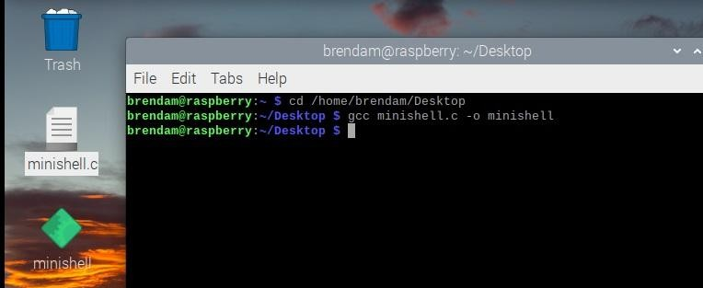Primero nos ubicamos en la dirección donde se encuentra el archivo minishell.c. utilizamos el comando gcc minishell.c -o minishell para compilar el archivo

para ejecutarlo escribimos ./minishell y nos muestra el siguiente mensaje:

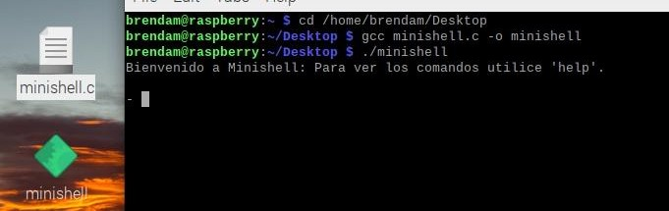

Luego creamos el el script ejecutar.sh, le dimos el permiso de ejecución y lo ejecutamos

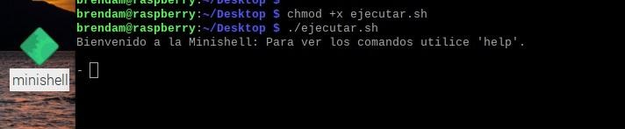

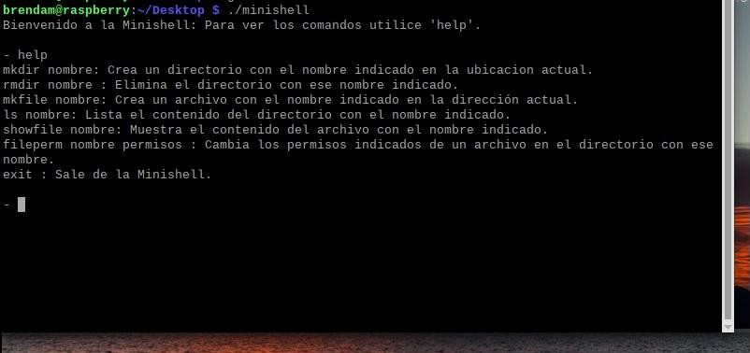al escribir la palabra help podemos ver la ayuda de como ejecutar cada uno de los comandos

Probando mkdir directorio, vemos que se crea correctamente un directorio con el nombre que le indicamos “directorio”

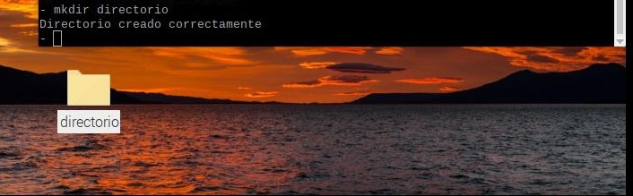

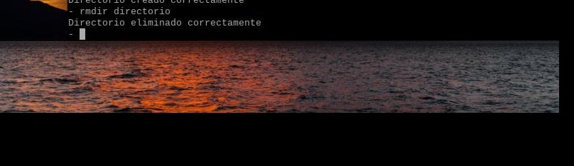probando rmdir directorio, lo elimina correctamente.

el comando mkfile prueba me crea un archivo con el nombre prueba

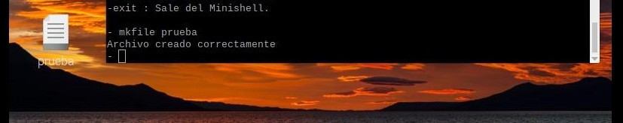

probamos el comando ls directorio, con el directorio vacío y con un archivo llamado prueba dentro del directorio

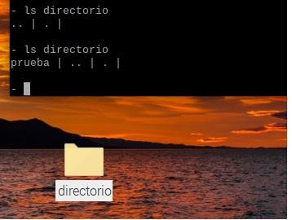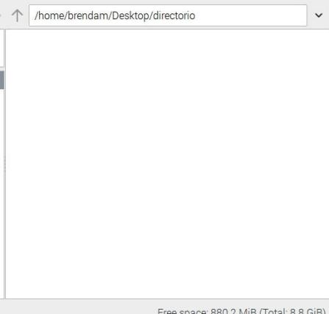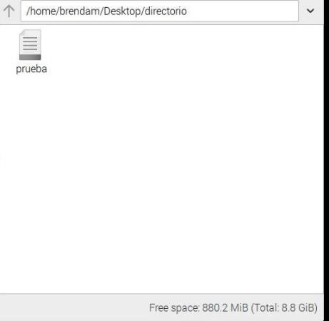

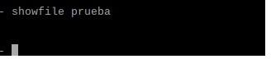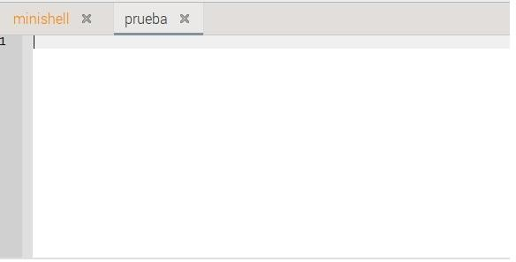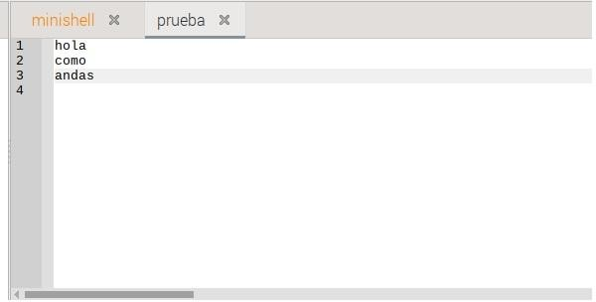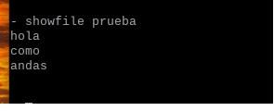probamos el comando showfile para mostrar el contenido del archivo prueba, primero con el archivo vacío y luego con el archivo con contenido.

Probamos el comando fileperm para cambiarle los permisos al directorio, por lectura, y vemos que no se puede modificar luego de cambiarle el permiso

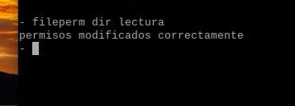

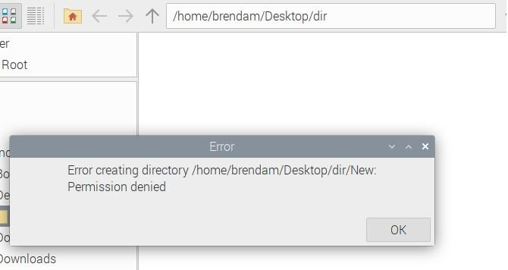

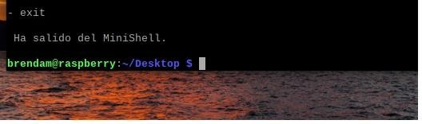y por último al ejecutar el comando exit, salimos de la ejecución de la minishell y nos muestra el mensaje de salida

* 1. Sincronización

### Taller de Motos

1. Se utilizaron siete semáforos, uno para cada fase de construcción de una moto (construirNuevaMoto, rueda, chasis, motor, pintura, entregarMoto) y uno más para decidir cuál de los pintores pinta la moto (pintarMoto). Se definieron siete funciones, una para la funcionalidad de cada operario y una extra para manejar la entrega de la moto una vez terminada. Se usaron siete threads, uno para cada función representando a cada operario y a la funcionalidad de entrega de la moto para que se ejecuten concurrentemente. A continuación se explica cómo es la sincronización para obtener la secuencia de construcción de la moto.

Para obtener dicha secuencia de símbolos fue necesario inicializar el semáforo de construirNuevaMoto en 1 para desbloquear el hilo del operario de ruedas y poder comenzar con la construcción ya que todos los otros hilos están bloqueados.

Una vez desbloqueado el hilo de operario de ruedas el mismo “construye” en serie dos ruedas, aumentando el valor del semáforo ruedas en 2.

En este punto se desbloquea el hilo del operario del chasis, que necesitaba los 2 recursos del semáforo ruedas, y procede a armar el chasis aumentando el valor del semáforo chasis a 1 y desbloqueando al hilo del operario motor. Este, de manera análoga al anterior, coloca el motor y aumenta el valor del semáforo motor a 2 y el valor de pinturaMoto a 1.

Al aumentar el valor del semáforo del motor a 2 se desbloquean los dos hilos de los pintores (el que pinta de rojo y el que pinta de verde), para hacer la elección aleatoria de qué pintor realiza la pintura se utilizó la llamada no bloqueante try_wait sobre el semáforo pinturaMoto en ambas funciones , sin mutex lock, de tal manera que se provoque una condición de carrera entre ambos para obtener el recurso. Finalmente ambos hilos se bloquean al esperar por el recurso del semáforo motor, sin el semáforo motor los hilos estarían haciendo busy waiting hasta que el try_wait en alguno de los 2 sea exitoso.

Cuando uno de las dos funciones accede al recurso del semáforo pinturaMoto procede a pintar la moto del color correspondiente y aumenta el recurso de los semáforos “pintura” y “entregarMoto” en 1 indicando que ya se realizó la misma.

El hilo que gestiona la entrega de las motos se desbloquea cuando consigue 2 recursos del semáforo entregarMoto, y como dicho semáforo se inicializa en 1, la primera moto es entregada luego de ser pintada (donde se agrega el segundo recurso necesario para desbloquear la entrega) omitiendo así el agregado del equipamiento extra en la primera moto. Para la segunda moto, luego de pintarla los valores de los semáforos “pintura” y “entregarMoto” son 2 y 1 respectivamente, aquí no se desbloquea la entrega de la moto todavía, sino que se desbloquea el último operario (el encargado del equipamiento extra) el cual requiere 2 recursos del semáforo “pintura”. Dicho operario agrega el equipamiento extra y aumenta en 2 los recursos del semáforo “entregarMoto”, el cual tiene ahora un valor de 3, permitiendo la entrega de la moto (consume 2) y dejando 1 recurso para que se repita el ciclo indefinidamente. De esta forma se obtiene que 1 de cada 2 motos se le agrega equipamiento extra alternadamente.

Cabe destacar que cada uno de las funciones que ejecutan los hilos mencionados tienen un ciclo while que vuelve a ejecutar el mismo código indefinidamente, con la particularidad de que se bloquea el hilo ya que la primer instrucción dentro del ciclo while es una llamada wait por un recurso de un semáforo entonces se bloquea hasta obtener dicho recurso como se explicó previamente, sin hacer busy waiting.

### Santa Claus

Primero se definieron constantes arbitrarias para la cantidad de renos (9) y para la cantidad de elfos (6).

Se utilizaron siete semáforos, uno para cada fase de construcción de una moto (construirNuevaMoto, rueda, chasis, motor, pintura, entregarMoto), se definieron siete funciones, una para la funcionalidad de cada operario y una extra para manejar la entrega de la moto una vez terminada. Se usaron siete threads, uno para cada función representando a cada operario y a la funcionalidad de entrega de la moto para que se ejecuten concurrentemente. A continuación se explica cómo es la sincronización para resolver el problema.

# Problemas

## Lectura

## Problemas Conceptuales

### 2.2.1 sistema de gestión de memoria

1. La dirección lógica se compone por los bits de número de página (más significativos) y los bits de desplazamiento dentro de la página (menos significativos). Como la dirección es de 16 bits y el tamaño de página es de 512 direcciones, lo que es equivalente a 2^9 direcciones, entonces son necesarios 9 bits para direccionar todas las direcciones de una página. Por lo que los bits de desplazamiento dentro de la página son los 9 menos significativos. Eso nos deja los 7 bits más significativos para el número de página.

Entonces la dirección 0011000000110011 separada queda 0011000 (7 bits de páginas) 000110011 (9 bits de desplazamiento).

Luego, como el número de marco M es M = P/2, con P siendo el número de página y en nuestro caso el número de página es 00110002 (2410) entonces el número de marco M = 24/2 = 1210 = 11002.

Finalmente para obtener la dirección física final se concatena el número de marco obtenido con los bits de desplazamiento originales obteniéndose la dirección física

001100 000110011

1. Como el tamaño máximo de segmento es de 2K direcciones son necesarios 11 bits para direccionar el desplazamiento en un segmento ya que 2^11 = 2084 > 2K direcciones.

Entonces los 11 bits menos significativos de la dirección lógica indican el desplazamiento dentro del segmento.

Finalmente los 5 bits restantes de los 16 bits son para número de segmento y la dirección 0011000000110011 separada queda 00110 (5 bits de segmento) 00000110011 (11 bits de desplazamiento).

Como el número de segmento es 001102 = 610 y el desplazamiento es 000001100112 = 5110 se puede calcular la base como Base = 2010 + 409610 + 610 = 4122, y por último se suma la Base con el desplazamiento obteniendo la dirección física: 412210 + 5110 = 417310.

### 2.2.2 sistema de gestión de memoria

Las direcciones lógicas y físicas de 16 bits se componen por los bits de número de página/marco (más significativos) y los bits de desplazamiento dentro de la página (menos significativos). Ya que las páginas tienen un tamaño de 4096 bytes, equivalente a 2^12 bytes, y como el direccionamiento es al byte entonces son necesarios 12 bits para direccionar el desplazamiento dentro de cada página. Entonces de los 16 bits totales de la dirección los 12 menos significativos son los de desplazamiento y los 4 más significativos son los de numero de página/marco. Esto se corrobora al ver que la tabla de páginas tiene 16 entradas o páginas y que dichos bits se utilizan para navegar en la tabla.

a) Para obtener las direcciones físicas equivalentes debo tomar los primeros 4 bits de la dirección lógica ya que los mismos indican el número de página.

Para el caso de la dirección 0x621C, que en binario es 0110 0010 0001 1100, los 4 bits más significativos representan al número 6. Localizo dicha página en la tabla y obtengo el número de marco que es 8. Este número de marco se lo concateno a los 12 bits restantes de la dirección lógica (bits de desplazamiento) para obtener la dirección física final de 0x821C.

|  |  |  |  |  |
| --- | --- | --- | --- | --- |
| **Dirección**  **Virtual** | **Número de**  **Página** | **Marco** | **Desplazamiento** | **Dirección Física** |
| 0x621C | 6 | 8 | 0x21C | 0x821C |
| 0xF0A3 | 15 (F16) | 2 | 0x0A3 | 0x20A3 |
| 0xBC1A | 11 (B16) | 4 | 0xC1A | 0x4C1A |
| 0x5BAA | 5 | 13 (D16) | 0xBAA | 0xDBAA |
| 0x0BA1 | 0 | 9 | 0xBA1 | 0x9BA1 |

Así obtengo todas las direcciones físicas y los bits de referencia para dichas páginas se setea en 1, indicando que se ha accedido recientemente a los marcos de la memoria física indicados en la tabla.

La tabla queda así:

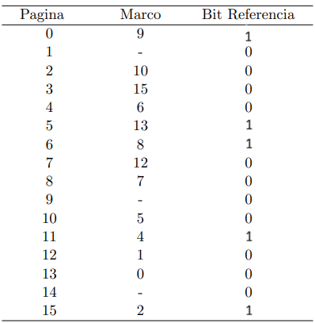

b) Una dirección lógica que produzca un fallo de página es, por ejemplo la dirección 0x1A23 que representa a la entrada 1 en la tabla de páginas y cuyo referenciamiento a un marco en memoria principal no está definido ya que muestra un guión ( - ).

c) En este caso, si hay lugar en memoria principal se puede cargar dicha página en un marco en la misma y referenciar su dirección en un hueco libre de la tabla de páginas. Sino, como el reemplazo es local, el proceso que causa el fallo de página deberá reemplazar una página de un marco perteneciente a su propio conjunto de marcos asignados. Y como el algoritmo de reemplazo es LRU la página a reemplazar debe ser una no recientemente usada. Dicha página se puede obtener observando el bit de referencia, y reemplazarla por la nueva página que necesita cargarse en memoria.

En definitiva el marco de página seleccionado para realizar el reemplazo va a ser alguno del conjunto de marcos asignados al proceso en cuestión y además que tenga el bit de referencia en 0.